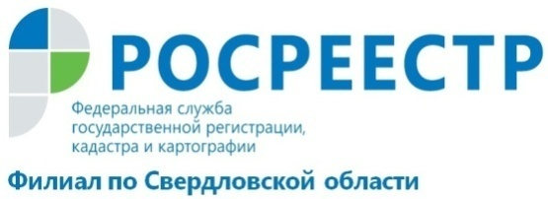

Жители Свердловской области выбирают получение услуг Росреестра через МФЦ

Одним из показателей дорожной карты «Повышение качества государственных услуг в сфере государственного кадастрового учета недвижимого имущества и государственной регистрации прав на недвижимое имущество и сделок с ним» является уровень предоставления услуг по постановке на кадастровый учет через МФЦ.
Целевое значение по этому показателю к концу 2019 года должна составить 80%. В Свердловской области этот показатель удалось значительно превысить. Уже к середине этого года доля услуг достигла 95,0%. Это свидетельствует о том, что большая часть граждан предпочитает удобный для них формат обслуживания – «одно окно», предоставляемый через МФЦ.
Принцип «одного окна» значительно упрощает получение государственных и муниципальных услуг, ускоряет документооборот, обеспечивает единый стандарт предоставления документов. Кроме того, деятельность многофункциональных центров исключает коррупционные действия за счет отсутствия прямого взаимодействия должностных лиц и граждан.
МФЦ наделены полномочиями по приему и выдаче документов по основным услугам Росреестра, включая кадастровый учет, регистрацию прав на недвижимое имущество, единую процедуру кадастрового учета и регистрации прав, предоставление сведений из Единого государственного реестра недвижимости.

филиал ФГБУ «ФКП Росреестра» по Свердловской области

